Programme du Symposium franco-japonais

**Analyse des données sonores**

**et corpus de référence**

– **Expériences croisées** –

Paris, 18 – 20 novembre 2013

LLL (Laboratoire Ligérien de Linguistique – UMR 7270)

Université d’Orléans – Université de Tours – BnF – CNRS

&

NINJAL (National Institute for Japanese Language and Linguistics)

**Macintosh HD:Users:gaby:Desktop:NINJAL DGLF:logo_ninjal.pdf** ****

NINJAL LLL

<http://www.ninjal.ac.jp/english/> <http://www.lll.cnrs.fr/>

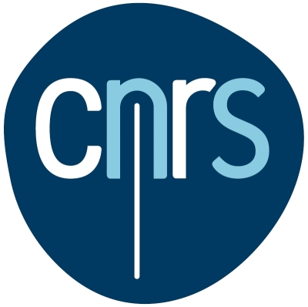 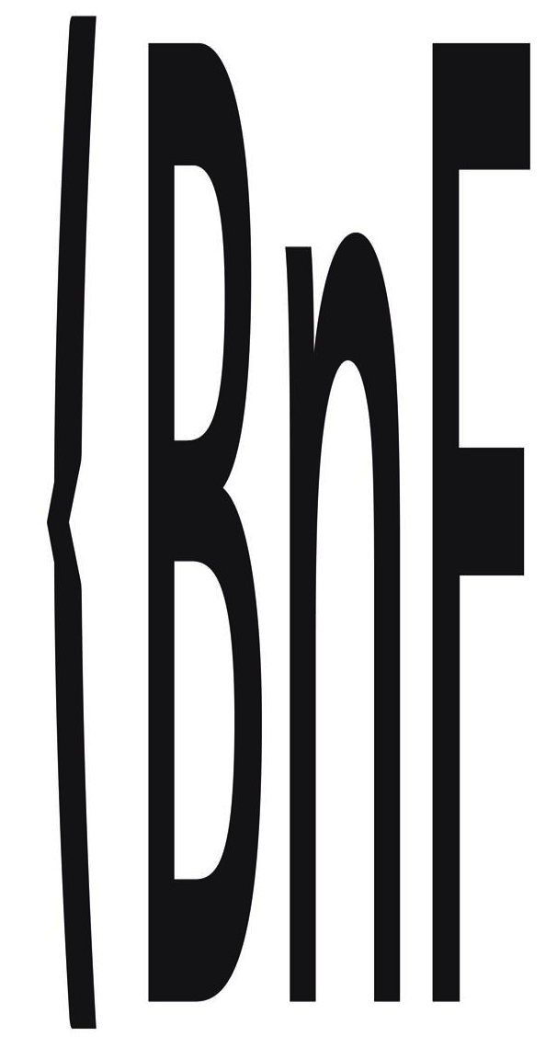

L’objectif de ce symposium est de comparer les pratiques et les méthodes concernant le traitement et l’analyse des données sonores.

Trois jours durant, linguistes, didacticiens et conservateurs partageront leur savoir-faire et leur expertise dans le domaine des ressources en matière de corpus oraux.

La collecte, l’archivage, la transcription, l’exploitation scientifique, les applications didactiques et la diffusion publique seront débattus selon les thématiques consignées dans le programme.

*En partenariat avec*

la Bibliothèque nationale de France

*Cette manifestation est soutenue par*

la DGLFLF (Délégation Générale à la Langue Française et aux Langues de France)

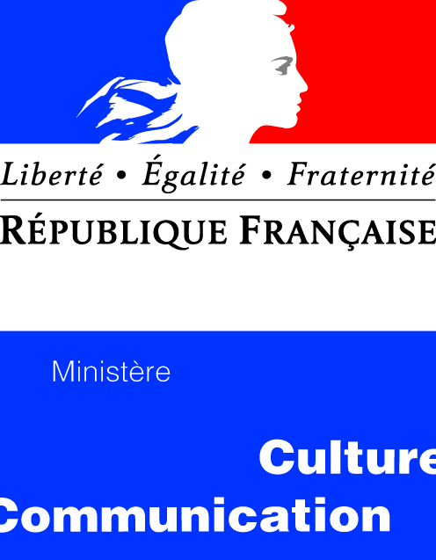

l’IRCOM (Consortium sur les Corpus Oraux et Multimodaux) de la TGIR HUMA-NUM



&

la Maison de la culture du Japon à Paris

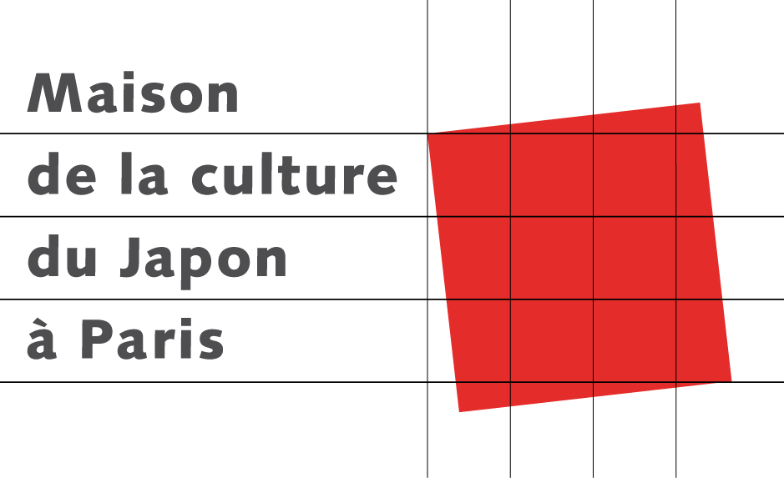

*La session didactique bénéficie des parrainages de*

la Société Japonaise de Didactique du Français

**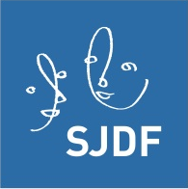**

&

l’Association des Enseignants de Japonais en France (AEJF)

***Comité d’organisation*** ****

Olivier Baude (Université d’Orléans / LLL / Huma-Num)

Jean Bazantay (Université d’Orléans / AEJF)

Gabriel Bergounioux (Université d’Orléans / LLL)

Pascal Cordereix (BnF / LLL)

Christophe Gauthier (BnF / LLL)

Annette Gerstenberg (Université de Berlin / Institut de philologie romane)

Layal Kanaan-Caillol (Ortolang / LLL)

Kikuo Maekawa (NINJAL)

Agata Savary (Université de Tours / LI)

Marie Skrovec (Université d’Orléans / LLL)

Yumi Takagaki (Université Préfectorale d’Osaka / SJDF)

**Lundi 18 novembre**

(Lieu : Ministère de la Culture – Salon Malraux, 182 rue Saint-Honoré, 75001)

Le contexte institutionnel de la recherche sur les corpus sonores en France

9h Accueil

9h30 Introduction de la journée

Allocution de bienvenue par Xavier North,

Délégué Général à la Langue Française et aux Langues de France (DGLFLF)

9h45 Frank Neveu,  Institut de Linguistique Française (ILF-CNRS et STIH-Sorbonne)

Un « Corpus de référence »

10h15 Olivier Baude (LLL – Président du conseil scientifique d’HUMA-NUM)

Présentation de l’Infrastructure de Recherche HUMA-NUM (Humanités Numériques)

10h45 *Pause*

11h15 Gabriel Bergounioux (LLL – IRCOM/HUMA-NUM)

Présentation du Consortium Corpus Oraux et Multimodaux (IRCOM) de la TGIR Huma-Num

11h30 Jean-Marie Pierrel (ATILF – Coordinateur de l’Equipex)

Présentation de l’Equipex ORTOLANG (Open Resources and Tools for Language)

12h00 *Déjeuner*

Le NINJAL et la recherche sur corpus au Japon, la recherche sur corpus au LLL

14h30 NINJAL

Kikuo Maekawa (NINJAL – Tokyo)

Présentation du National Institute for Japanese Language and Linguistics

16h *Pause*

16h30 LLL (Universités d’Orléans & Tours – BnF – CNRS)

Gabriel Bergounioux (Orléans), Jean-Michel Fournier (Tours) & Layal Kanaan-Caillol (Orléans) – LLL

« Corpus oraux et corpus oralisés au LLL »

17h30 Conclusion

La recherche fondée sur les corpus (expériences croisées)

18h *Fin*

**Mardi 19 novembre**

(Lieu : Maison de la culture du Japon à Paris, 101 bis Quai Branly, 75015)

La constitution des corpus en Europe

9h Madame Sawako Takeuchi

(Présidente de la Maison de la culture du Japon à Paris)

Allocution de bienvenue

9h30 IDS (Institut für Deutsche Sprache)

Corpus de référence en Allemagne :

Arnulf Deppermann et Thomas Schmidt (Mannheim)

10h15 *Pause*

10h45 BNC (British National Corpus)

Corpus de référence en Angleterre :

John Coleman (Oxford)

11h30 IPI-PAN (Instytut Podstaw Informatyki – Polskiej Akademii Nauk)

Corpus de référence en Pologne :

Agnieszka Mykowiecka (Varsovie)

12h15 Synthèse des discussions

12h30 *Déjeuner*

Des corpus pour l’enseignement

14h00 Introduction

Nozomi Takahasi (AEJF / Association des Enseignants de Japonais en France)

Setsuko Shinozaki (Conseillère pour l’enseignement de la langue japonaise à la MCJP)

I

Communication inaugurale

14h15 Jae-Ho Lee (Université de Tsukuba)

« Ce que nous enseignent les corpus d’apprenants : comparaison de corpus oraux et écrits »

15h15 *Pause*

II

Présentations d’expériences

15h30 Jean Bazantay (Université d’Orléans / AEJF)

« Les manuels d’enseignement du japonais au prisme des corpus : l’exemple de ‘*mono da*’ »

15h50 Sumikazu Nishio & Yayoï Nakamura (INALCO, Paris)

« Présentation des corpus d’apprenants de l’INALCO »

16h10 Débat « Echanges d’expériences »

Modératrice : Akiko Nakajima (CRCAO – Université de Paris 7)

16h30 *Pause*

III

Le FLE au Japon

16h45 Yumi Takagaki (Université Préfectorale d’Osaka / SJDF)

« Le FLE et les applications des études de corpus au Japon »

17h15 Takeki Kamiyama (LPP, ILPGA, Université de Paris 3)

« Phonétique-phonologie en L2 français et corpus oraux »

17h45 Synthèse : Tomoko Higashi (LIDILEM, Université Stendhal, Grenoble 3)

18h00 *Fin des travaux*

**Mercredi 20 novembre**

(Lieu : Bibliothèque nationale de France, Tolbiac, Quai François Mauriac, 75013)

Bibliothèque nationale : les missions d’archivage sonore

9h Accueil par le Président de la BnF, M. Bruno Racine (ou son représentant)

9h30 Collecter et archiver : un exemple de dépôt et de traitement

Pascal Cordereix (BnF / LLL)

10h30 *Pause*

11h Le département de l’audiovisuel et Gallica : un accès public aux données

Christophe Gauthier (BnF / LLL), Isabelle Nyffenegger (BnF) & Mireille Ballit (BnF)

12h *Déjeuner*

Perspectives européennes

14h30 Introduction par Yoshiyasu Tanaka

(Conseiller culturel auprès de l’Ambassade du Japon en France)

14h45 Infrastructures européennes : DARIAH et CLARIN

Sophie David & Jean-Luc Minel (MoDyCo – Université Paris Ouest)

16h Visite des collections de la BnF : Musée Charles Cros

Equipements de laboratoire et matériels d’enregistrement et de reproduction du son des XIXe et XXe siècles

17h *Pot de clôture*